### GUÍA DE CONTENIDOS

**Carpintería de Instalación de Faenas**

**OA4.** Ejecutar obras de carpintería para la instalación de faenas, utilizando variados elementos de construcción, equipos y herramientas, de acuerdo a trazados establecidos y planos estructurales.

1. **INFORMACIÓN INICIAL**

Para iniciar un proyecto constructivo, se deberá comunicar acerca de éste a organismos pertinentes **(Seremi de Salud, Dirección del Trabajo, Organismo Administrador del Seguro)** mediante una carta que indique el nombre del Proyecto, la empresa mandante, el Nº de trabajadores proyectados y el nombre del ingeniero administrador y experto PRP a cargo de la obra.

1. **ETAPAS DE LA INSTALACIÓN DE FAENAS**

**2.1. Servicios básicos**

Todo lugar de trabajo deberá contar con agua potable de la red pública, destinada al consumo humano y a satisfacer necesidades básicas de higiene y aseo personal, tanto para uso individual como colectivo. Las instalaciones, artefactos, canalizaciones y dispositivos complementarios de los servicios de agua potable, deberán cumplir con las disposiciones legales vigentes sobre la materia.

Las redes de distribución de aguas provenientes de abastecimientos distintos de la red pública de agua potable, deberán ser totalmente independientes de esta última, sin interconexiones de ninguna especie entre ambas. Cualesquiera sean los sistemas de abastecimiento, el agua potable deberá cumplir con los requisitos físicos, químicos, radiactivos y bacteriológicos establecidos en la reglamentación vigente sobre la materia (D.F.L. 725/67 del MINSAL; D.S. 735/69 del MINSAL Reglamento de los Servicios de Agua destinados al consumo humano, modificado por el D.S. 131/06 MINSAL; Decreto N° 50/02 del MOP; NCh 409/01).

Todo lugar de trabajo que tenga un sistema propio de abastecimiento, deberá contar con la aprobación previa de la autoridad sanitaria en su proyecto y mantener una dotación mínima de 100 litros de agua por persona y día, cumpliendo con los requisitos mencionados anteriormente (establecidos en el artículo 13° DS 594/99 del MINSAL). De acuerdo a las circunstancias, la autoridad sanitaria podrá autorizar una cantidad menor de agua potable, la cual en ningún caso podrá ser inferior a 30 litros diarios por trabajador (artículo 15° del DS 594/99).

En caso de que el agua se almacene en estanques, éstos deberán estar en condiciones sanitarias adecuadas. Se deberá asegurar que el agua potable tenga un recambio total cuando las circunstancias lo exijan, controlando diariamente que el cloro libre residual del agua esté de acuerdo con las normas de calidad de agua correspondientes (NCH 409/01 Of 84). Deberá evitarse todo tipo de contaminación y el ingreso de cualquier agente que deteriore su calidad por debajo de los requisitos mínimos exigidos en las normas vigentes. La distribución de agua a los consumidores deberá hacerse por red de cañerías, con salida por llave de paso en buen estado. Procurar al inicio del proyecto, mantener las instalaciones básicas como baños, duchas con agua caliente y fría, vestidores, comedor etc., según lo establecido en D.S. N°594/99 del MINSAL.

**2.2. Cierres perimetrales y control de acceso a obra**

Se deberá instalar un cierre perimetral para el control de acceso de personal. Para ello se pueden utilizar mallas raschel, placa OSB (carpintera), malla tipo gallinera, malla acma, zinc 5v, o cualquier otro tipo de material que impida el libre acceso de personas ajenas al interior de la obra, resguardando el cumplimiento de las Ordenanzas Municipales de cada comuna, para lo cual se sugiere realizar las respectivas consultas a la Dirección de Obras Municipales **(DOM)** que corresponda.

El control de acceso deberá ser realizado por un/una guardia con curso aprobado por 0S10 y vigente según D.S. N° 93/85 del Ministerio de Defensa. También deberá contar con directiva de funcionamiento de la empresa de seguridad autorizada por Carabineros de Chile y deberá portar su credencial de identificación en todo momento. Cabe señalar que esta tarea no podrá ser realizada por otras personas que no cuenten con su credencial correspondiente.

**2.3. Control de vectores**

Las empresas que realicen control de vectores, deberán cumplir con la normativa legal y vigente según el decreto D.S.157/05 del MINSAL. A continuación, se describe el procedimiento de control de vectores según los procedimientos que requieran ejecutarse en las obras.

* **Demoliciones**: Estas deberán contar con los permisos sanitarios correspondientes antes de su ejecución (requisito de Dirección de Obras Municipales, según O.G.U.C Titulo 5, Capitulo 1, punto 4, Permiso de Demoliciones).
* **Proyectos en sitios abiertos o eriazos:** En este caso se deberá realizar el control de vectores desde el inicio de las faenas y manteniendo una periodicidad de acuerdo a las características propias al lugar de faenas.

1. **DISPOSICIONES LEGALES**

**3.1. Bodegas**

A continuación, se describen los distintos tipos de bodega para el manejo de materiales y sustancias, y las condiciones adecuadas bajo las que deben funcionar.

**3.1.1. Bodegas Generales de Materiales:** Deben tener espacio suficiente para el acceso de camiones y contar con plataformas de descarga **(grúas horquilla)** si los volúmenes y cantidad de la carga lo justifica. Esta bodega deberá contar con estanterías resistentes a la carga de materiales acopiados, con puerta y algún medio de cierre, señalética de evacuación, extintor de incendios de tipo PQS, iluminación adecuada y la prohibición del almacenamiento de sustancias y residuos peligrosos.

**Figura 1. Grúa horquilla entregando material de bodega.**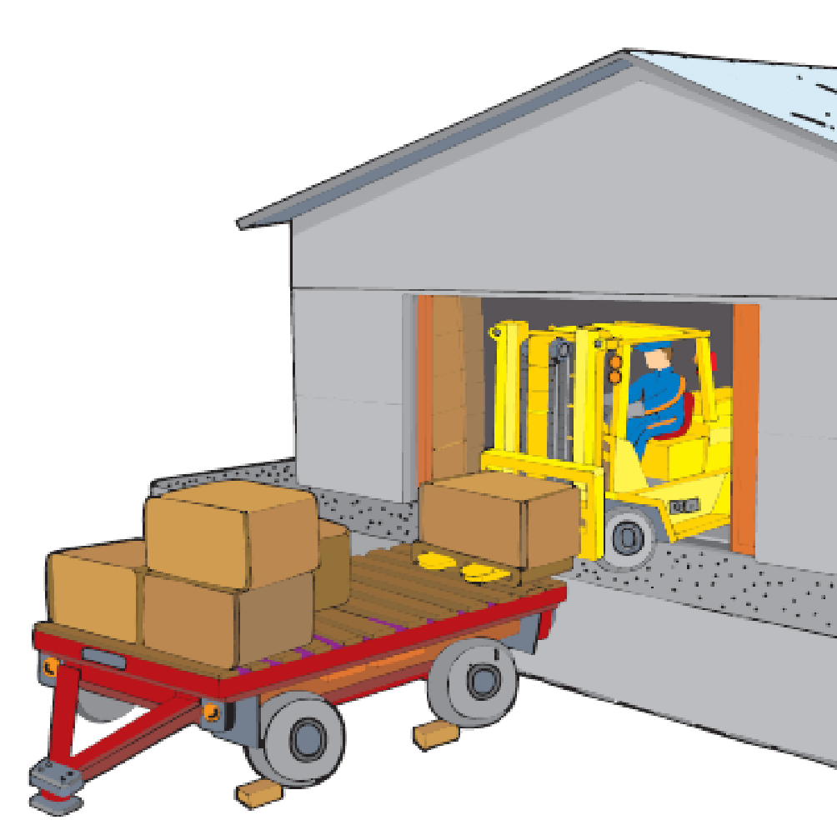

Fuente: ACHS, Prevención de Riesgos en obras de construcción, Instalación de faenas

**3.1.2. Talleres:** Los talleres mecánicos, eléctricos, de preparación de fierros para hormigón y carpintería, deberán ubicarse en lugares estratégicos previamente analizados con el objeto de facilitar su acceso, evitar contaminación por ruido, riesgo de incendios y humos al sector de oficinas.

El ordenamiento y aseo de los pisos, materiales y equipos debe ser una preocupación permanente de usuarios y supervisores, manteniendo el mínimo de materiales inflamables en su interior. Así mismo, se deberá contar con buena ventilación, natural o forzada, para la extracción de los humos.

Estos recintos deben contar con enchufes para máquinas, mesones, pisos y paredes incombustibles. Los trabajos de soldadura al arco que se realicen es este espacio, deben ejecutarse en lugares protegidos con biombos.

Equipos rotativos como esmeriles, esmeriles angulares, sierras circulares, deben contar con sus respectivas protecciones para controlar la proyección de partículas y el contacto de manos y partes del cuerpo del trabajador usuario.

**Figura 2. Esmeril de banco con protecciones para evitar proyección de partículas**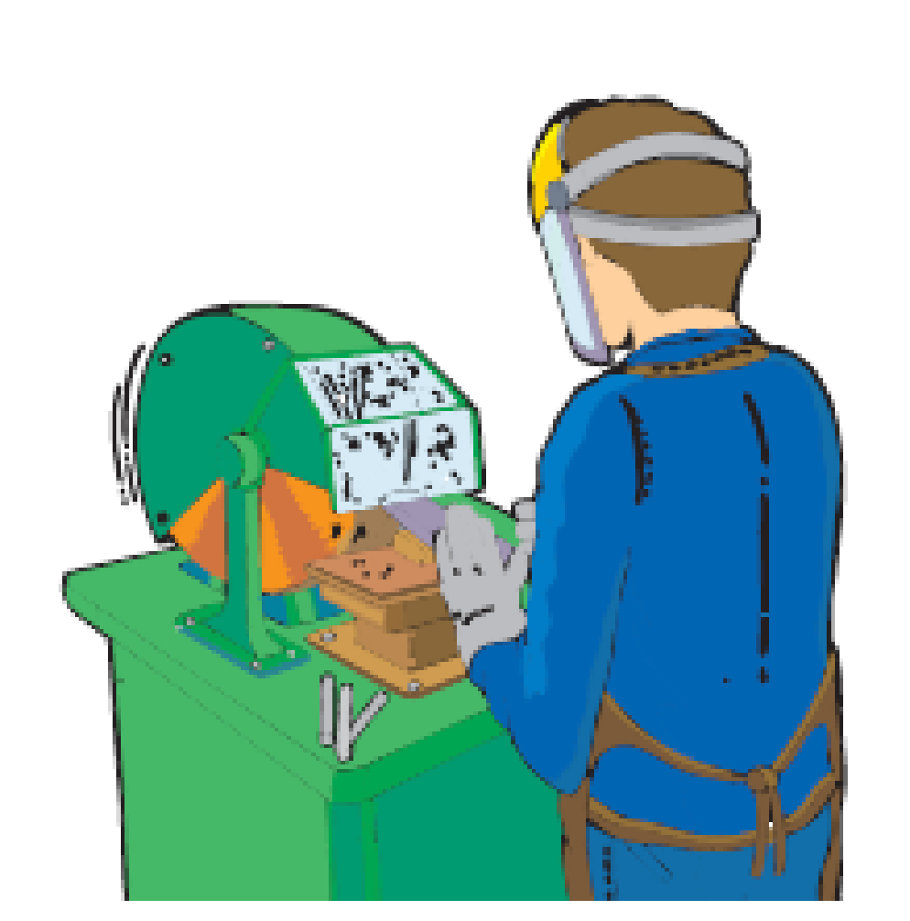

Fuente: ACHS, Prevención de Riesgos en obras de construcción, Instalación de faenas

**3.1.3. Bodegas de Sustancias Peligrosas:** Estas deberán ser construidas con piso sólido e impermeable, pretil de contención de acuerdo a la capacidad de almacenamiento, y cubierta liviana (zinc) resistente al fuego (RF 120). Deberán mantenerse cerradas con puerta y cerrojo, contar con ventilación que sea igual o superior a 12 renovaciones por hora, y mantener señalética de acuerdo a las sustancias almacenadas (NCH 2190 Of 03 y 1411/4 Of 78), por medio de una hoja de seguridad (NCh 2245 Of.93) que indique como mínimo: nombre comercial, fórmula química, compuesto activo, cantidad almacenada, características físico química, tipo de riesgo más probable frente a una emergencia. Sumado a lo anterior, deberá contar con extintor de acuerdo a la sustancia almacenada y con baldes con arena seca para el control de derrame. Por último, se deberá contar con la respectiva autorización sanitaria (si corresponde, de acuerdo al tonelaje de almacenamiento D.S N°78/09 del MINSAL).

El personal a cargo de la bodega de Residuos Peligrosos deberá contar con la respectiva capacitación sobre el manejo, medidas de control y uso correcto de los EPP, los que deberán ser seleccionados de acuerdo al artículo 53 del DS 594/99.

Las sustancias peligrosas deberán ser almacenadas en recintos separados a las de sustancias inflamables. Los almacenamientos de combustibles líquidos deberán cumplir las exigencias dispuestas en el D.S. Nº 160/09 del Ministerio de Economía, Fomento y Reconstrucción.

Líquidos y gases inflamables, como la gasolina, alcohol etílico, disolventes, barnices, acetileno, gas natural, propano; almacenados y utilizados en forma inapropiada, han sido la causa de numerosos incendios. Los líquidos inflamables son peligrosos debido a su bajo punto de inflamación (bajo 60° C) y a sus temperaturas de ignición.

El almacenamiento de materiales combustibles y/o gaseosos se debe realizar en locales especialmente diseñados para tal efecto, aislados del resto de las instalaciones. Se entenderá por materiales combustibles: bencina, petróleo, solventes, aceites, grasas, líquidos para frenos y similares. Los gases son los usados en la construcción **(oxígeno, acetileno, gas propano, butano etc.)**

**Figura 3. Bodega para líquidos inflamables Figura 4. Bodega para gases**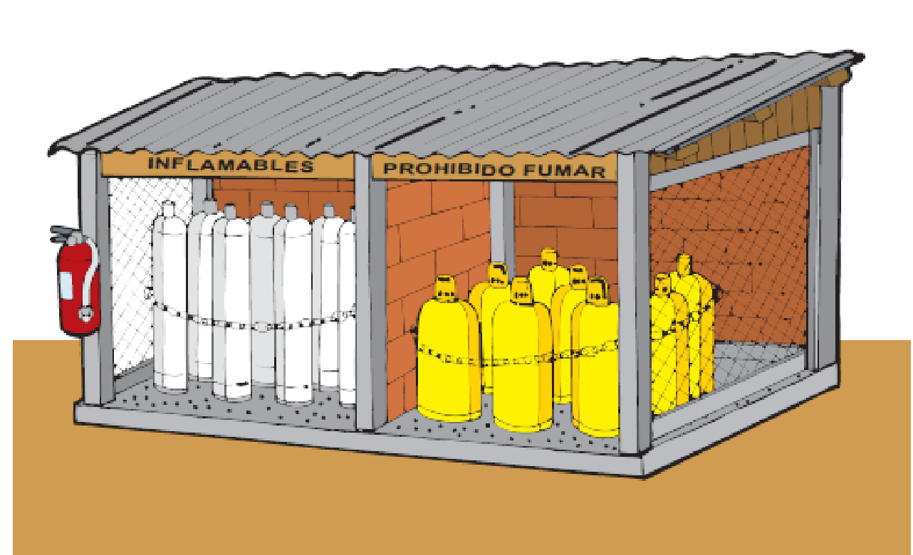

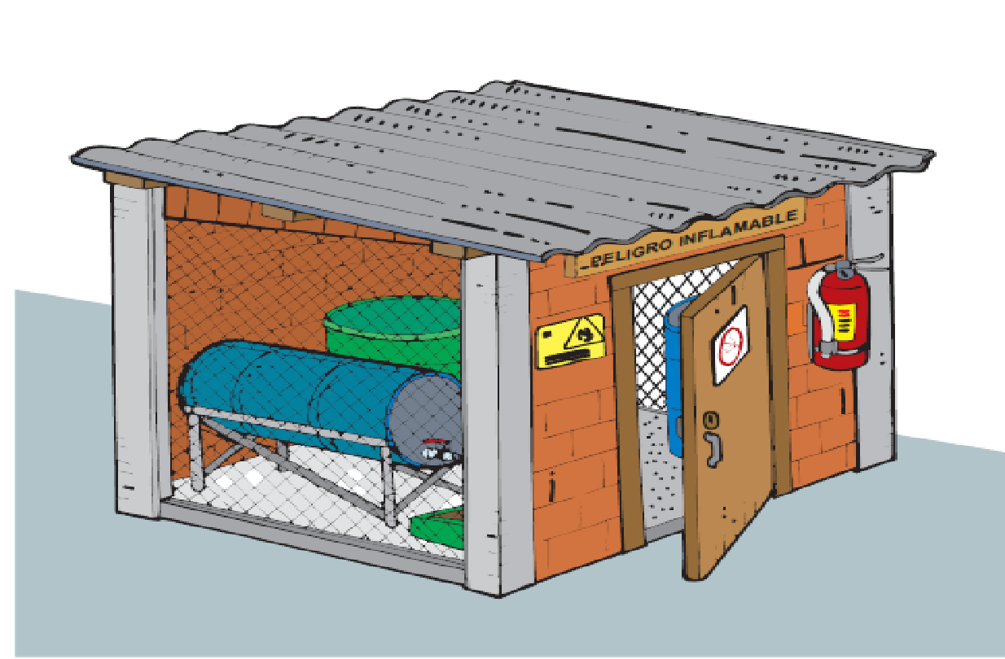

Fuente: ACHS, Prevención de Riesgos en obras de construcción, Instalación de faenas

Se recomienda a las empresas llevar un control desde la selección del EPP hasta su verificación en terreno, esto incluye la selección del EPP de acuerdo al riesgo inherente, su adquisición de acuerdo a lo especificado, la capacitación respecto a su uso, cuidado y mantención, la supervisión de su correcta utilización, y evaluación de efectividad ante el riesgo expuesto.

**3.1.4. Residuos no Peligrosos:** Estos deben ser segregados y caracterizados en el origen debiendo ser acopiados en sector destinado dentro de la faena; la disposición final de estos debe ser en Relleno Industrial Autorizado por la Autoridad Sanitaria.

**Figura 5. Sistema de almacenamiento de desechos no peligrosos**

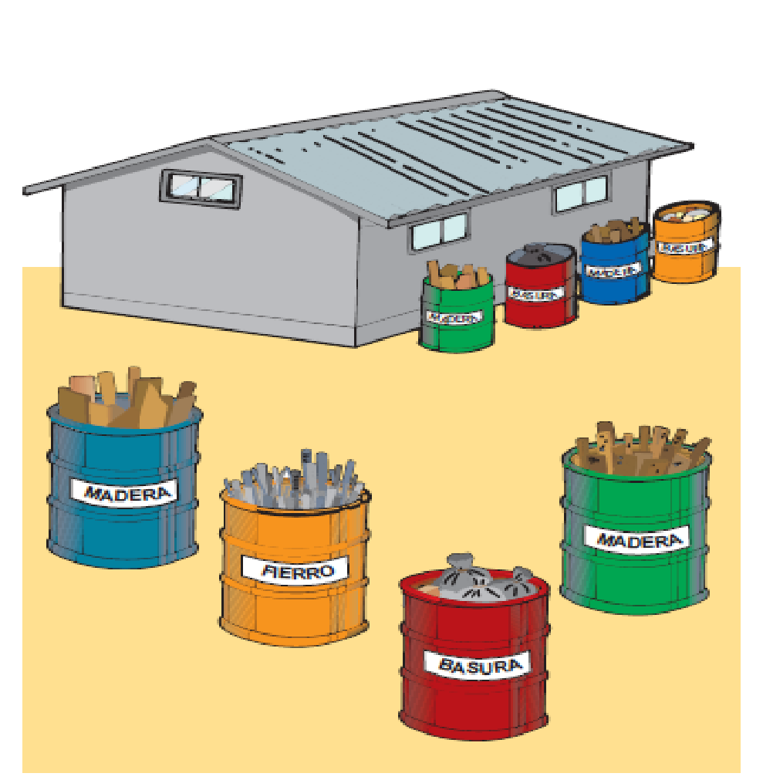

Fuente: ACHS, Prevención de Riesgos en obras de construcción, Instalación de faenas

**3.2. Comedores**

Son los lugares donde el personal de las obras realizará el consumo de sus alimentos. El MINSAL identifica dos tipos de comedores en función de las características de la obra, según los artículos 28, 29 y 30 del decreto 594/99:

**3.2.1. Comedores Móviles:** Como su nombre lo indica, estos comedores permiten su movilidad de un punto de la faena a otro, por lo que son utilizados principalmente en obras viales y caminos. Deben contar con un piso sólido y de material lavable, como, por ejemplo, linóleo, baldosas, cerámico u otros. Asimismo, deben contar con mesas y sillas, ambos de cubierta lavable; lavaplatos conectado con agua limpia para el aseo de manos y cara; sistema de refrigeración como cooler, estante recubierto con aislapol con puerta o refrigerador eléctrico; energía eléctrica para la conexión a red pública, privada o generador eléctrico móvil; ventilación natural o forzada; control de ingreso de vectores; extintor PQS en su exterior; y en el caso que se requiera un medio para calentar los alimentos, contar con un horno microondas o una cocinilla a gas (el perímetro de la cocinilla deberá contar con materiales aislantes del calor y la instalación de gas deberá estar sujeta a lo establecido por la SEC).

**3.2.2. Comedores fijos:** Permiten el consumo de los alimentos en un punto fijo de la obra. Deben contar con un piso sólido y de material lavable, como, por ejemplo, linóleo, baldosas, cerámico, concrete seal, pintura epóxica u otro. Asimismo, deben contar con mesas y sillas (ambos con cubierta lavable); lavaplatos conectado a la red de agua potable (en caso de conexión a red particular, esta deberá estar autorizada); sistema de refrigeración (cooler, estante recubierto en su interior con aislapol con puerta o refrigerador eléctrico o cualquier otro medio que permita la atención de los alimentos); energía eléctrica para la conexión a red pública, privada o generador eléctrico móvil; ventilación natural o forzada; control de ingreso de vectores (pudiendo ser malla mosquitera en puertas y ventanas); extintor PQS en su exterior; y en el caso que se requiera un medio para calentar los alimentos, contar con un horno microondas o una cocinilla a gas (el perímetro de la cocinilla deberá contar con materiales aislantes del calor y la instalación de gas deberá estar sujeta a lo establecido por la SEC).

En el caso que no se pueda implementar ninguna de las dos opciones de comedor y la empresa quiera disponer de otro medio para que el personal pueda consumir sus alimentos, deberá solicitar la respectiva autorización sanitaria según el artículo 30 del decreto 594/99 del MINSAL.

**3.3. Casinos**

Esta instalación permite la manipulación de alimentos para que el personal pueda consumir alimentos. En este caso la empresa deberá contar con la respectiva autorización sanitaria según el artículo 31 del decreto 594/99 del MINSAL. Se recomienda realizar desinsectaciones, desratizaciones y sanitizaciones periódicamente (cada 2 meses aproximadamente) a fin de mantener una higiene y control de vectores adecuado al interior de cada comedor. Asimismo, las empresas que realicen los controles de vectores deberán cumplir con la normativa legal y vigente según el decreto 157/05 del MINSAL.

**3.4. Servicios Higiénicos y Evacuación de Aguas Servidas**

Estos lugares están destinados para cumplir con las necesidades fisiológicas del personal de la obra. Existen distintos tipos de instalaciones.

**3.4.1. WC:** deben ser independientes y separados unos de otros. También tienen que estar protegidos del ingreso de vectores, contar con buen funcionamiento (tapa para el WC) y por último, se debe garantizar la limpieza de los artefactos, lo que implica contar con basureros con tapa.

**3.4.2. Lavamanos (lavatorio):** están destinados para el aseo personal de los trabajadores (lavado de manos y cara). Podrán ser de uso individual o colectivo considerando una llave de agua potable por persona, con un espacio mínimo de 0.6 mts por lavamano. Se recomienda la implementación de útiles de aseo, tales como papel higiénico, jabón y basureros con tapa.

**3.4.3. Duchas:** están destinadas para el uso de los trabajadores y trabajadoras cuando su trabajo implique suciedad corporal (Art. 21 DS 594/99 del MINSAL). Se podrán disponer duchas individuales o colectivas, para este último caso, la distancia entre duchas deberá ser de a lo menos 0.6 mts. Las duchas deben disponer de agua caliente y fría siempre y en todo momento, el calefont que alimenta de agua caliente tiene que estar fuera del recinto de las duchas, provisto del ducto de descarga de los gases de combustión al exterior, lo mismo ocurre con el cilindro de gas.

A continuación, se presentan distintas consideraciones para las instalaciones:

* Todo lugar deberá estar provisto de servicios higiénicos, de uso individual o colectivo, que dispondrá como mínimo de excusados, lavatorios y duchas.
* En los lugares de trabajo donde laboren hombres y mujeres, deberán existir servicios higiénicos independientes y separados **(WC y Duchas).** Se recomienda mantener una distancia prudente entre instalaciones de los servicios higiénicos de mujeres y hombres.
* Las instalaciones sanitarias, eléctricas y de gasfitería, deberán ser efectuadas por personal competente. En el caso de las instalaciones eléctricas y de gasfitería, el personal deberá contar con licencia para instalaciones de gas y electricidad de acuerdo al registro del SEC disponible en la página web.
* La instalación eléctrica deberá considerar previo a su construcción, todos los equipos y consumo general, de manera de calcular en forma correcta la disposición de tableros, fusibles, centros de distribución, postación. Ubicados los transformadores, se conducirán los tendidos correspondientes a una sala o panel general de distribución, donde se instalarán los interruptores generales y las protecciones de los diferentes centros de consumo. Fundamental es la colocación de interruptores de corte automático, calculados para actuar y cortar la energía en caso de sobrecargas y cortocircuitos **(relés térmicos y magnéticos).** Deberán instalarse, además, cuando corresponda, interruptores de protección diferencial para circuitos de enchufes.

**Figura 6. Tablero eléctrico provisorio**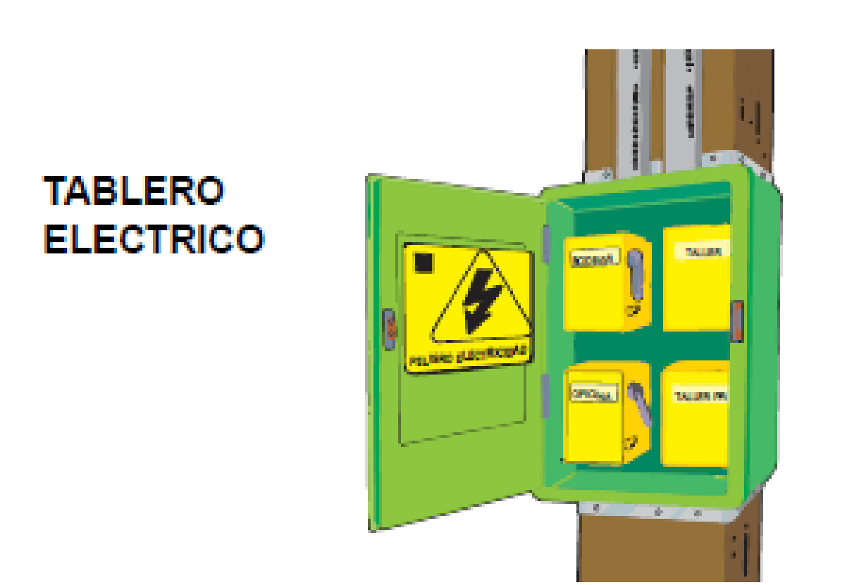

Fuente: ACHS, Prevención de Riesgos en obras de construcción, Instalación de faenas

* El tendido de cables y conductores en instalaciones interiores tales como oficinas, bodegas, talleres, comedores, baños u otras, deben hacerse canalizados. Deberá prohibirse instalar cables a la vista sin protección al impacto. Toda instalación, modificación o reparación deberá realizarla personal calificado. Los tableros principales y distribución deben ser dimensionados y señalizados, indicando los sectores a que pertenece cada interruptor. **(Rotulación).** Los trabajos de construcción no eléctricos realizados en las proximidades de líneas eléctricas aéreas energizadas deben prever situaciones de riesgo y tomar las medidas de control preventivo necesario para evitar accidentes.
* En el exterior deberá instalarse un extintor de **PQS**.

Aspectos generales a considerar:

* Terreno y lugares donde se instalarán líneas aéreas propias de la obra.
* Cercanías de líneas aéreas energizadas colindantes.
* Emplazamiento previsto para la instalación de grúas y otros equipos fijos y radio de acción de sus partes.
* Trayectoria prevista para máquinas móviles, especialmente de altura.
* Instrucción sobre normas y medidas preventivas que se tomen, tanto al personal general de Obra como a los operadores de maquinaria.
* Distancias de seguridad a líneas energizadas: (Según nivel de tensión)

|  |  |
| --- | --- |
| **D = DISTANCIA DE SEGURIDAD** | **1.** **Baja Tensión:** d mayor a 1 metro |
| **2.** **Alta Tensión:** d mayor a 5 metros |

**Figura 7. Distanciamiento de líneas energizadas**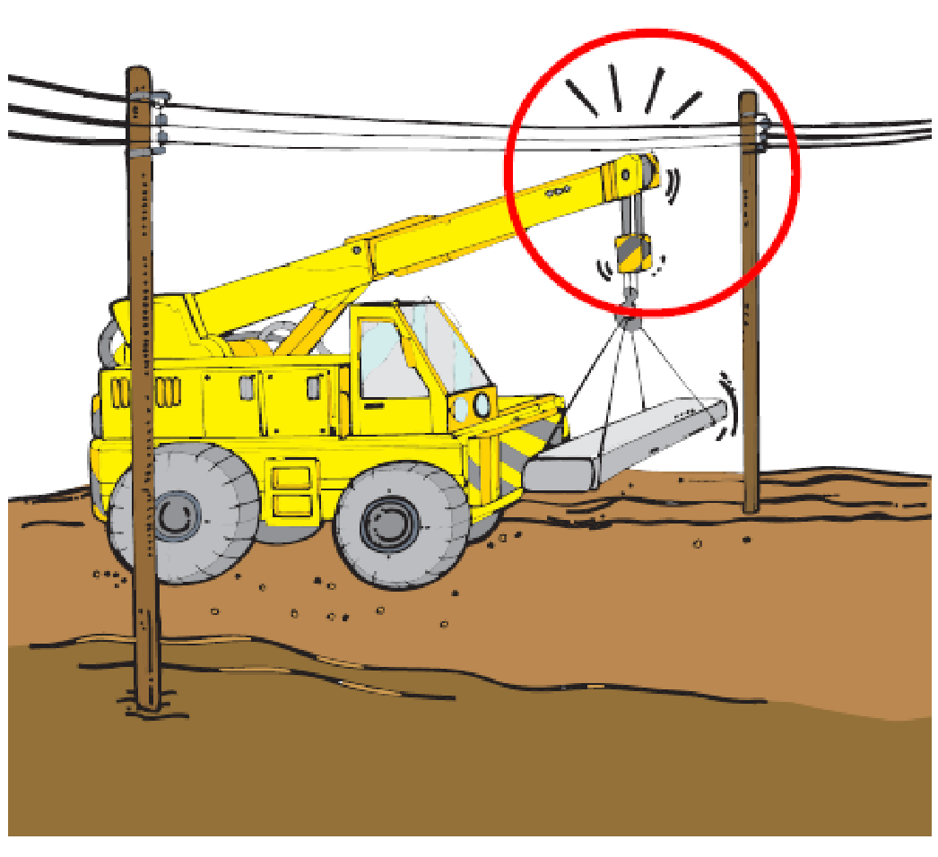

Fuente: ACHS, Prevención de Riesgos en obras de construcción, Instalación de faenas

* Para el caso que la empresa opte por rebajar en un máximo del 50% de los excusados por urinarios individuales o colectivos, la equivalencia será de 0.6 mts de longitud por urinario, también si la empresa dispone de servicios higiénicos donde no cuenten con descarga al alcantarillado público podrá hacer uso de letrinas sanitarios o baños químicos, cuyo número total se calculará dividiendo por dos la cantidad de excusados en el inciso primero del artículo 23 del DS 594/99 del MINSAL. El transporte, habilitación y limpieza de éstos será responsabilidad del empleador.
* Los servicios higiénicos, letrinas sanitarias o baños químicos no podrán estar instalados a más de 75 mts., de distancia del área de trabajo, salvo casos calificados por la autoridad sanitaria.
* Para el caso de las obras viales u obras que por su naturaleza deban tener baños químicos a más de 75 metros, deberán solicitar las respectivas autorizaciones a la Autoridad Sanitaria.
* Se recomienda realizar desinfecciones, desratizaciones y sanitizaciones periódicamente (cada 2 meses aproximadamente) a fin de mantener una higiene y control de vectores adecuado al interior de las dependencias (se recomienda poder hacer un Manejo Integral de las Plagas MIP), las empresas que realicen los controles de vectores deberán cumplir con la normativa legal y vigente (D.S.157/05 del MINSAL).
* Finalmente, el número de W/C, Lavatorios y duchas se calculan de acuerdo al número de trabajadores totales que habrán en la faena, para ello el DS 594/99 del MINSAL., define la siguiente tabla de cálculo, cuando existan más de cien trabajadores por turno se agregará un excusado y un lavatorio por cada quince y una ducha por cada diez trabajadores, esto último siempre que la naturaleza del trabajo corresponda a la indicada en el inciso segundo del artículo 21° DS 594/99 del MINSAL.

**Tabla 1** que establece el N° de artefactos que debe tener una instalación de faena según el artículo 23 del DS 594/99 del MINSAL:

|  |  |  |  |
| --- | --- | --- | --- |
| **N° DE PERSONAS QUE LABORAN POR TURNO** | **EXCUSADOS CON TAZA WC** | **LAVATORIOS** | **DUCHAS** |
| 1-10 | 1 | 1 | 1 |
| 11-20 | 2 | 2 | 2 |
| 21-30 | 2 | 2 | 3 |
| 31-40 | 3 | 3 | 4 |
| 41-50 | 3 | 3 | 5 |
| 51-60 | 4 | 3 | 6 |
| 61-70 | 4 | 3 | 7 |
| 71-80 | 5 | 5 | 8 |
| 81-90 | 5 | 5 | 9 |
| 91-100 | 6 | 6 | 10 |

**3.5 Guardarropía o Vestidores**

Estos están destinados a que los trabajadores puedan guardar los recambios de vestimentas **(ropas)**. Respecto a este tipo de instalación, el decreto 594/99 del MINSAL, plantea lo siguiente:

**3.5.1.** Todo lugar de trabajo donde el tipo de actividad requiera el cambio de ropa, deberá estar dotado de un recinto fijo o móvil destinado a vestidor (art.27º DS 594/99 del MINSAL), ambos deberán cumplir con lo siguiente:

* Deberá ser un área protegida de vectores, ventilado y aislada de las zonas de trabajo, con paredes y pisos sólidos y de fácil limpieza, puerta con cerrojo, cubierta que proteja y entregue un buen confort térmico a los trabajadores (aislado de T° + o -, lluvia y viento) y letrero que indique su condición (ej: vestidor varones, vestidor damas).
* Cuando sean hombres y mujeres, estos deberán ser independientes y separados.
* Deberán contar con un casillero por trabajador, el que estará en buenas condiciones (con puerta, ventilación, respaldo, porta candado, como ejemplo se indican las siguientes dimensiones mínimas: 50 cm de fondo x 50 cm de alto y 25 cm de ancho).
* Podrán ser de madera o metálicos y deberán ser lo suficientemente amplios para guardar las pertenencias y ropa habitual. Para el caso de los casilleros de madera, estos deberán ser pintados con algún elemento capaz de evitar la proliferación de hongos y la humedad.
* La limpieza interior de cada casillero corresponderá a cada trabajador y la limpieza exterior y del área de guardarropía o vestidores será de responsabilidad del empleador **(se recomienda realizar limpieza periódica al menos 2 veces al día).**
* Cuando por las actividades los trabajadores estén expuestos a sustancias tóxicas o infecciosas, se deberá proporcionar dos casilleros (uno para ropa de trabajo y el otro para vestimenta habitual). El empleador se hará responsable tanto del lavado de la ropa de trabajo como de adoptar las medidas para que la ropa de trabajo no sea llevada al hogar.
* Deberá ser instalado un extintor **PQS**, señalizado y en estante que evite la humedad.
* Deberá contar con instalación eléctrica la cual deberá ser efectuada por personal competente.
* Además, se dispondrá de bancas o sillas con cubierta lavable para el uso por parte de los trabajadores y basurero con tapa para contención de desechos domiciliarios.

**3.5.2.** Se recomienda que los recintos destinados a vestidores o guardarropías y duchas se encuentren dentro de la misma área a fin de permitir su fácil acceso por parte de los trabajadores.

**3.5.3.** Se recomienda realizar desinfecciones, desratizaciones periódicamente **(cada 2 meses aproximadamente)** a fin de mantener una higiene y control de vectores adecuado al interior de estas dependencias, las empresas que realicen los controles de vectores deberán cumplir con la normativa legal y vigente (D.S.157/05 del MINSAL).

**3.6. De las Condiciones Generales de Seguridad**

**3.6.1.** Los elementos estructurales de la construcción de los locales de trabajo y todas las maquinarias, instalaciones, así como las herramientas y equipos se mantendrán en condiciones seguras y en buen funcionamiento para evitar daños a las personas.

**3.6.2.** Todas las instalaciones deberán contar con señalética de vías de evacuación, ya sean horizontales o verticales; que cumplan con las exigencias de la Ordenanza General de Urbanismo y Construcción (Título 4, Capítulo 2 Artículo 4.2.29). Estas deberán permitir la salida rápida, segura y expedita de todo el personal hacia las zonas de seguridad determinadas dentro de la obra.

**Figura 8. Señalética de evacuación**

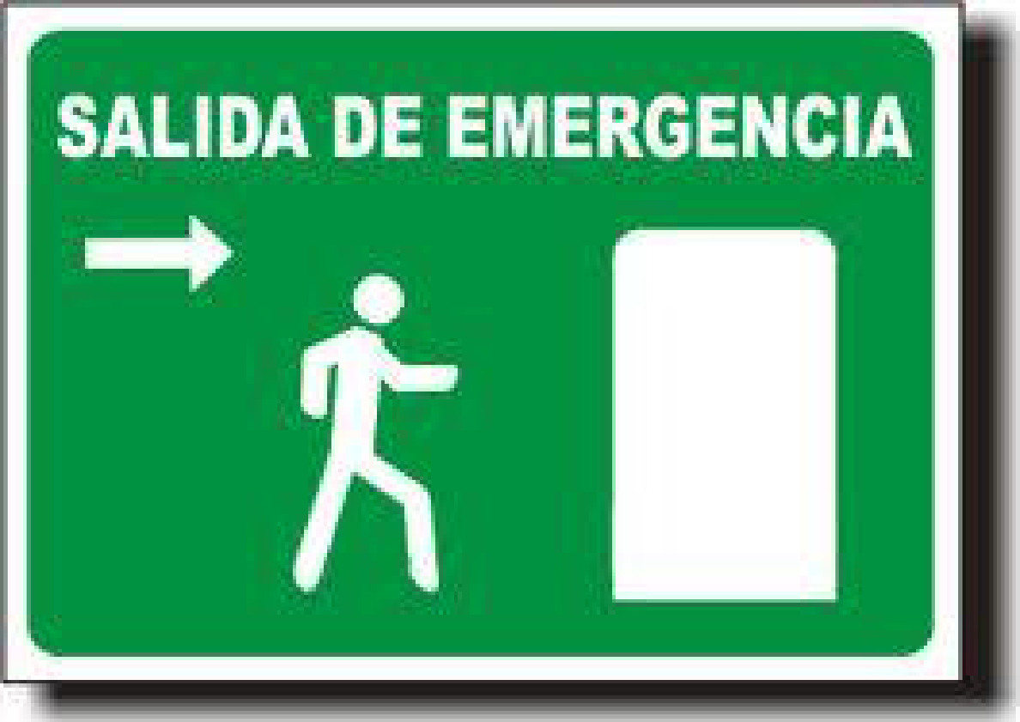

Fuente: CCHC, guía de Instalación de faenas

**3.6.3.** Las puertas deberán abrirse en sentido de la evacuación, contando con las señaléticas correspondientes, libres de obstáculos e iluminadas. Estas podrán estar entreabiertas, pero nunca cerradas con llave o candado que impidan su apertura.

**3.6.4.** El propósito de los letreros, señales y tarjetas de seguridad junto con la aplicación de los colores de seguridad (NCH 1410 Of 78) que refuerzan su efecto, es dar aviso o un mensaje de seguridad. Estos podrán ser:

* **Letreros de Peligro:** se usan cuando existe un peligro o riesgo inminente. Todo el personal debe ser instruido en el conocimiento que los letreros de peligro indican. Los letreros se confeccionan usando colores rojos, negro y blanco.

**Figura 9 Señalización de peligro**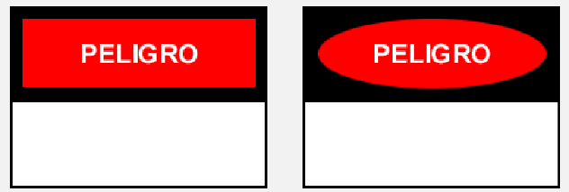

Fuente: CCHC, guía de Instalación de faenas

* **Letreros de Precaución:** Se usan para prevenir contra los riesgos potenciales o en contra de acciones su estándar del personal. Los letreros confeccionan con un fondo amarillo y el panel negro con letras amarillas.

**Figura 10. Señalización de precaución**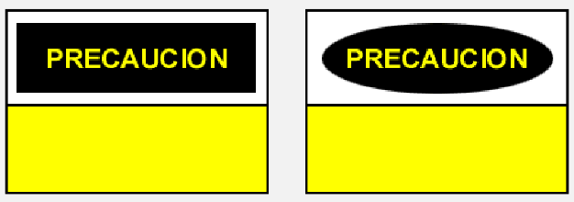

Fuente: CCHC, guía de Instalación de faenas

* **Letreros de Instrucción:** Se usan cuando se necesita impartir conocimientos generales y sugerencias relacionadas con medidas de seguridad. Los letreros se confeccionan usando de fondo el color blanco, y el panel de color verde con letras blancas. Las que se usen contra el fondo blanco deben ser negras.

**Figura 11. Señalización de instrucciones**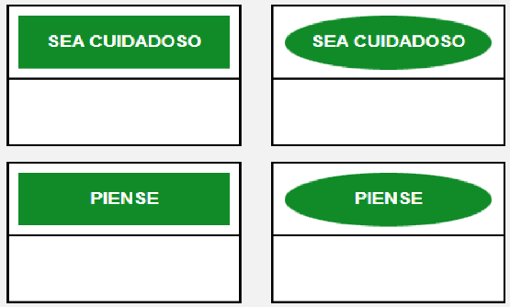

Fuente: CCHC, guía de Instalación de faenas

* **Letreros Direccionales:** Se usan en número suficiente para indicar el acceso y ubicación de lugares, como salidas, escapes de incendio, escaleras, posta de primeros auxilios, etc. Se confeccionan usando de fondo el color blanco, y el panel negro con el símbolo direccional en blanco. Las letras que se usen contra el fondo blanco deben ser negras.

**Figura 12. Señalización que indica dirección en la instalación de faena** 

Fuente: CCHC, guía de Instalación de faenas

**3.7. Orden y Aseo**

La acumulación de materiales y desperdicios de manera incontrolada, como por ejemplo aceite o líquidos inflamables y trapos con aceite o grasa en el piso; madera de desecho apilada sin espacio para circulación de aire, son causas de incendios.

Para el control de estas condiciones se debe: eliminar las basuras en forma periódica, los trapos impregnados en aceite o grasa y otras sustancias combustibles deben depositarse en recipientes tapados debiendo ser desocupados regularmente.

**Figura 13. Orden de materiales** 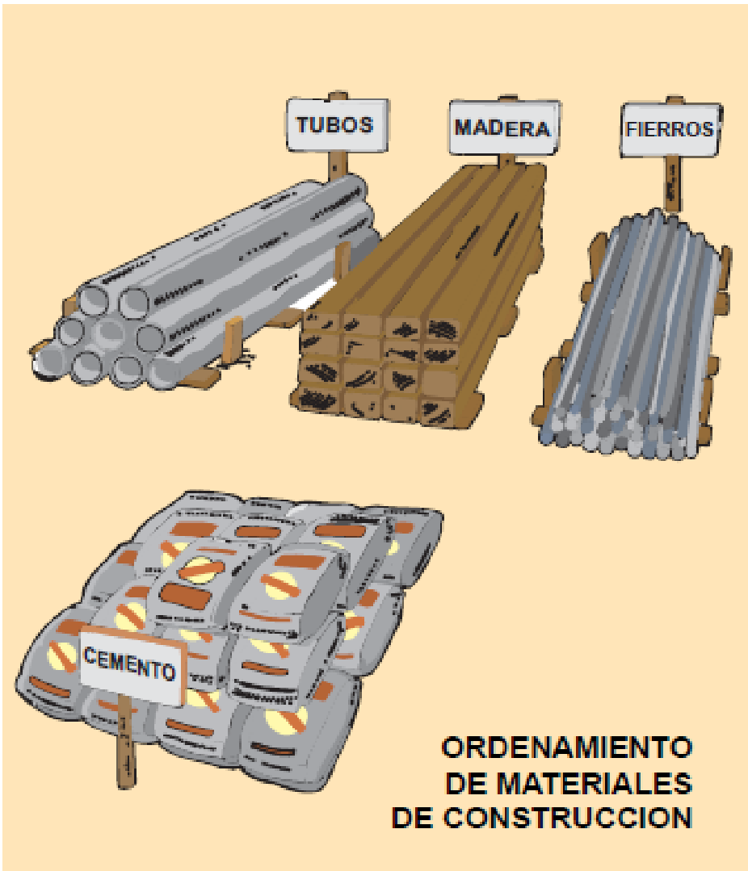

Fuente: ACHS, Prevención de Riesgos en obras de construcción, Instalación de faenas

**3.8. Consideraciones finales**

En resumen, la disposición de oficinas, ubicación de talleres, planta de hormigón, almacenamiento de materiales, son entre otros, factores que deben tenerse presente para el diseño de las vías de tránsito dentro del área en que se instalarán las faenas. Específicamente es necesario considerar las siguientes operaciones:

* Cierros, controles de entrada y salida de camiones y vehículos.
* Tránsito de personal (peatones).
* Tipos de vehículos y maquinaria pesada que circularán (ancho de vías).
* Frecuencia de entrada y salida.
* Altura de máquinas (cables eléctricos u otras obstrucciones).
* Lugares de carga y descarga de materias primas y materiales en general.
* Lugares de estacionamiento de vehículos y equipos durante y después de la jornada.

Un adecuado ordenamiento de las diferentes instalaciones, la señalización, el mantenimiento de las vías, permitirá controlar riesgos de accidentes como: atropellos, lesiones al cargar y descargar materiales, caídas, incendios etc. y se propenderá a un lugar de trabajo seguro y ambientalmente agradable.

A continuación, se presentan ejemplos de instalación de faenas.

**Figura 14. Ejemplo de instalación de faenas** 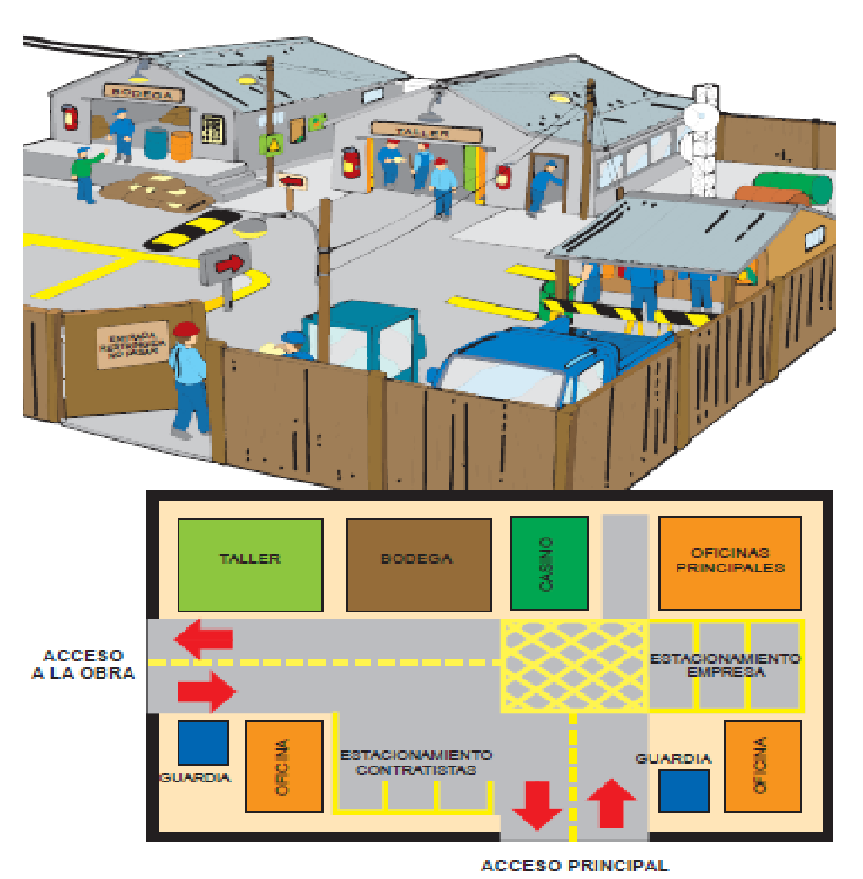

Fuente: ACHS, Prevención de Riesgos en obras de construcción, Instalación de faenas

**Figura 15. Instalación de faena sustentable**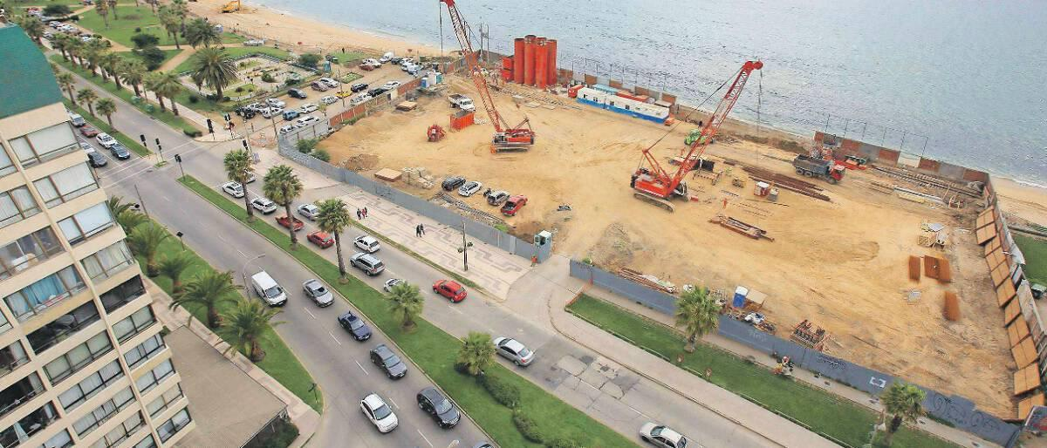

Fuente: <https://www.grn.cl/plan-de-manejo-instalacion-de-faenas-y-campamentos/instalacion-de-faenas-sustentable.html>

## CONSTRUCCIONES PROVISORIAS

El tipo de obra a ejecutar, su magnitud, envergadura, y su conformación dentro del espacio, condiciona tanto el tipo de construcciones provisorias a realizar como su cantidad. Por esta razón, sólo se señalarán características relevantes de éstas y de los tipos de recintos.

**4.1. Construcciones hechas en obra**

Frecuentemente son de madera, aunque a veces se utilizan piezas de albañilería de ladrillos y de hormigones prefabricados, para los servicios higiénicos y cocinas. Las construcciones hechas de madera se hacen por lo general en múltiplos de 3 metros para aprovechar el largo de la madera.

**4.2. Construcciones Prefabricadas**

* **Madera:** Se venden a medida según las necesidades, teniendo también los fabricantes módulos de dimensiones estandarizadas. Existen diversidad de módulos, de medidas aproximadas de 6 x 2,45 m, 8 x 2,4 m, y de distintas terminaciones. Se entregan armados en obra o bien embalados con un plano para armarlos. Algunos se fabrican para uso definitivo.

**Figura 16. Prefabricados de madera**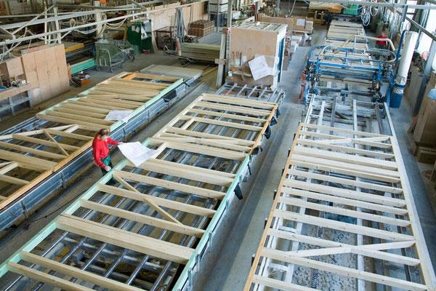

Fuente: https://www.chilecubica.com/construcciones-en/madera/

* **Prefabricados Paneles SIP (Structural Insulated Panel) o Panel Sándwich OSB:** es un moderno y completo sistema estructural auto soportante usado para la construcción, que está conformado por un alma de espuma rígida de Poliestireno de alta densidad (EPS). Los paneles SIP de Tecno Panel se fabrican con la más alta tecnología existente en el mercado. Se producen con un sistema automatizado llamado roalling coating, en donde los tableros de OSB se adhieren al poliestireno mediante adhesivos en base a poliuretanos aplicados a altas temperaturas, lo que asegura una aplicación homogénea y controlada computacionalmente.

**Figura 17. Panel SIP**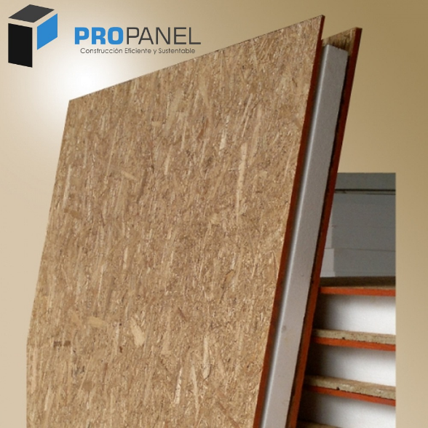

Fuente: <https://www.panelessip.com.ar/>

* **Metálicas:** Tienen dimensiones estandarizadas de aproximadamente 6m de largo, con anchos de 2,4m - 2,5m - 3,0m y altos por lo general de 2,5m - 2,6m. Se venden como contenedores habitables.

**Figura 18. Instalación de Faena real**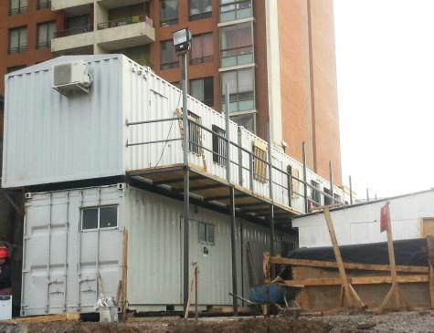

Fuente: <https://www.contemar.cl/2014/06/27/construccion-de-instalacion-de-faena-en-santiago/>

* **Modulares:** son módulos de alto estándar, ideales para instalaciones de faena, campamentos mineros, oficinas, baterías baño, salas de venta, entre otros. Los módulos se adaptan a cualquier necesidad que presenten los trabajadores, bien sea en proyectos de una sola planta, de varios niveles e, inclusive, edificaciones. Su mayor ventaja es que se pueden armar y desarmar todas las veces que sea necesario, alargando su vida útil. Este tipo de sistema cuenta con cabinas modulares tipo mecano, que se adaptan a una gran cantidad de diseños arquitectónicos y son de rápido armado. Algunos de sus usos son: habitacionales, oficinas, batería, baño, camarines, salas de reuniones, bodegas.

**4.3. Oficinas**

Es recomendable que estos ambientes tengan una capacidad mínima de superficie, como se indica en la tabla de Dimensión para Oficina según el Nº de Personas. Deben construirse con materiales que aseguren una aislación acústica y térmica mínima. Además, deben tener protecciones contra vientos y lluvias. Pueden ser hechas en obra con piezas de madera, pueden estar construidas de paneles prefabricados de madera o se pueden utilizar contenedores metálicos de dimensiones estandarizadas de aproximadamente 6m de largo, con anchos variables de promedio 3m, y alto de 2.5m. La Mutual de Seguridad recomienda las dimensiones para oficinas según el número de personas, tal como lo señala la tabla que se indica a continuación:

**Tabla 2. Dimensión para Oficina según el Nº de Personas**

|  |  |  |
| --- | --- | --- |
| **N° DE PERSONAS** | **M2 POR PERSONA** | **SUPERFICIE TOTAL (M2)** |
| 1 | 8.0 | 8 |
| 3 | 8.0 | 24 |
| 6 | 6.3 | 38 |
| 9 | 5.5 | 50 |
| 12 | 5.0 | 60 |
| Más de 12 | 5.0 | - |

**Fuente:** Mutual de Seguridad

**5. HERRAMIENTAS DE PRECISIÓN**

**5.1. Nivel Láser**

Los niveles láser simplifican muchas tareas cotidianas, lo que antes llevaba varios minutos de preparativos ahora se puede lograr con simplemente pulsar un botón, acercarnos a la pared y trazar con el lápiz los puntos o líneas necesarios. Pero más allá de la indudable utilidad de estos dispositivos, hay algunas características que pocas personas conocen. A continuación, se presentan distintas consideraciones y características respecto a estas herramientas.

* **Niveles láser de líneas rojas y verdes**: La diferencia en el color no es simplemente estética o por cuestión de gustos. Se ofrecen en dos colores debido a que el ojo humano percibe mejor los tonos verdes en condiciones de baja luminosidad, mientras que el rojo es más perceptible en situaciones de luz solar **(por ello, por ejemplo, se utiliza el rojo en los semáforos, ya que es más visible que otros colores para indicar situaciones de peligro).** De este modo, los niveles láser de líneas verdes son perfectos para todos los trabajos de interiores, mientras que aquellos de líneas rojas tienen preferencia de uso en exteriores.

Además de la diferenciación entre colores también es importante conocer el tipo de trabajo que realizaremos antes de elegir un nivel láser. Existen distintos modelos, cada uno con sus pros y sus contras: de puntos, de líneas cruzadas, rotatorios, para grandes obras.

Los niveles de puntos son sumamente sencillos y portables, permiten proyectar un punto determinado al piso, al techo o a las paredes. Los de líneas, generalmente de líneas cruzadas, permiten nivelar y escuadrar con dos líneas perpendiculares envolventes. Los rotatorios permiten trazar una línea a 360°, de modo tal que sea visible en todas las paredes. Finalmente, los de grandes obras, como su nombre indica, son niveles láser que poseen un alcance mayor al de otros modelos, por lo cual es posible trabajar en sitios amplios sin necesidad de transportar más de un equipo.

Los niveles láser poseen una precisión superior a los tradicionales de burbuja. El error máximo es de aproximadamente 3 milímetros por cada 10 metros lineales; poco más de un minuto de arco, una precisión imposible de lograr con un nivel convencional.

Por supuesto la nivelación de superficies que fue tradicionalmente una tarea compleja y engorrosa, hoy es más sencilla gracias al láser.

Estos modelos especiales de niveles láser proyectan un haz al nivel del piso o de la superficie a nivelar, haciendo así que resulte evidente cuáles son los puntos que sobresalen. Son especialmente útiles a la hora de colocar las baldosas en una habitación, o cuando se está trabajando con la carpeta de material. También para controlar el declive en habitaciones que deben contar con sumideros **(patios, balcones, etcétera).**

**Figura 19. Nivel láser**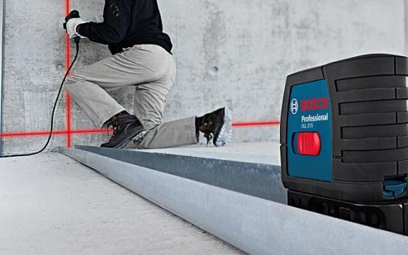

Fuente: https://www.demaquinasyherramientas.com/herramientas-de-medicion/nivel-laser-grandes-obras

**5.2. Atornillador Inalámbrico**

También conocidos como taladros sin cable, los taladros inalámbricos son una herramienta que permiten hacer perforaciones sobre diversos materiales y superficies. Su principal característica es la portabilidad, ya que al trabajar con una batería y no con cable, pueden utilizarse en cualquier parte. Ofrecen mayor comodidad y versatilidad de uso, y, además, se pueden utilizar como atornillador y destornillador.

Los taladros con cable tienen una mayor potencia y velocidad, sin embargo, los inalámbricos también poseen una excelente potencia que los hace aptos para trabajos de todo tipo, incluso en muchos ámbitos de uso profesional. Pero lo mejor de todo es que se trata de una herramienta portátil con la que se puede trabajar en cualquier lugar y momento sin necesidad de tener una toma a la corriente eléctrica. En cuanto a la autonomía, los modelos más recientes presentan grandes avances en este apartado, por lo tanto, es posible trabajar por bastante tiempo sin preocupación por la batería. Sin embargo, es recomendable revisar las especificaciones técnicas que proporciona cada marca, para conocer exactamente la duración de la batería de cada modelo.

Además, suelen ser fáciles y rápidos de recargar, así que si se agota la carga no tardarás mucho tiempo en reponerla para volver a usar la herramienta. Los taladros inalámbricos no solo son fáciles de usar porque son portátiles, sino también porque tienen diseños muy manejables y ergonómicos. Suelen ser muy cómodos de maniobrar, por lo que es muy sencillo trabajar con ellos en diversos proyectos.

**Figura 20. Atornillador inalámbrico**

Fuente: <https://www.lo-mejor.com/herramientas/comparativo-taladro-inalambrico-precio-opinion/> **5.3. Pistola de Clavos**

Es un tipo de herramienta utilizada para clavar clavos en madera u otro tipo de material. Normalmente se acciona por aire comprimido neumático, electromagnetismo, gases altamente inflamables como butano o propano, o en el caso de herramientas accionadas por pólvora, una pequeña carga explosiva. Las pistolas de clavos han reemplazado de muchas maneras a los martillos como herramientas de elección entre los constructores. La pistola de clavos fue diseñada por Morris Pynoos, un ingeniero civil de formación, por su trabajo en el Hughes H-4 Hércules de Howard Hughes (conocido como el Spruce Goose). El fuselaje de madera fue clavado y pegado, y luego se quitaron los clavos. La primera pistola de clavos utilizó presión de aire y se introdujo en el mercado en 1950 para acelerar la construcción de revestimientos y subsuelos para pisos de viviendas. Con la pistola de clavos original, el operador la usaba de pie y podía clavar entre 40 y 60 clavos por minuto. Tenía una capacidad de 400-600 clavos.

Una pistola de clavos, o clavadora, tiene dos funciones: concentrar la fuerza suficiente para clavar un clavo en el material en el que se está trabajando, ya sean muebles, zócalos, molduras, pisos o un marco de construcción. **Hay dos tipos principales de categorías de pistolas de clavos a tener en cuenta:** Los clavadores eléctricos y neumáticos. Cada uno tiene sus propias diferencias, por lo tanto, requieren la aplicación de diferentes fuentes de energía.

* **Clavadores eléctricos:** Pueden ser con o sin cable. Los clavadores con cable son fáciles de usar y se conectan directamente a una toma de corriente de 110/120 voltios de su elección a través de un cable de extensión. Para esto, es necesario asegurar que el cable de extensión esté clasificado para el amperaje que se ejecuta a través de la clavadora, o se corre el riesgo de no tener suficiente energía. Por su parte, los clavadores eléctricos inalámbricos requieren una batería recargable de iones de litio para hacer funcionar toda la herramienta, o ayudar a proporcionar una chispa para una herramienta que funciona con combustible.
* **Clavadores neumáticos:** Son accionados por un compresor de aire. Estas son algunas de las pistolas de clavos más potentes disponibles, y requieren el uso del compresor, una toma de corriente y una manguera de aire para fijarla a su clavadora. El gatillo controla el movimiento del pistón interno que impulsa el clavo; cuando la presión de aire es alta, lo empuja hacia abajo, provocando presión para construirlo y empujarlo de vuelta para que esté listo para la siguiente carga.

**Figura 21. Pistola de clavos**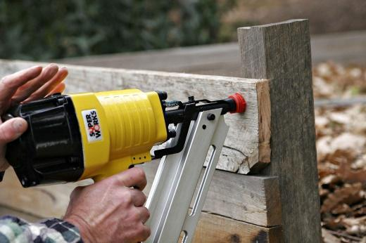

Fuente: <https://comohacerpara.org/5-ventajas-de-usar-una-pistola-de-clavos-enmarcada/>

## BIBLIOGRAFÍA

1. Instalación de Faenas

<https://www.chilecubica.com/instalaci%C3%B3n-de-faenas/>

1. Decreto Supremo 594, Aprueba reglamento sobre condiciones sanitarias y ambientales básicas en los lugares de trabajo

<https://www.achs.cl/portal/leyes/Paginas/Decreto-Supremo-N-594.aspx>

1. Decreto 735, Reglamento de los servicios de agua destinados al consumo humano.

<https://www.suseso.cl/612/w3-article-18844.html>

1. Aprueba reglamento a que se refiere el artículo 295 inciso 2°, del código de aguas.

<https://dga.mop.gob.cl/legistlacionynormas/normas/Reglamentos/DECRETO-MOP-N-50-DEL-13-01-2015-APRUEBA-REGLAMENTO-OOMM.pdf>

1. Guía de Instalación de Faenas, CCH

<https://www.cchc.cl/centro-de-informacion/publicaciones/publicaciones/guia-de-instalaciones-en-faena-cchc-temuco-103>

1. Manual Práctico de Construcción LP; BUILDING PRODUCTS.

<https://lpchile.cl/wp-content/uploads/2017/08/04_MUROS-65_80.pdf>

1. Prevención de Riesgos en Obras de Construcción, Instalación de Faenas; ACHS

<https://www.achs.cl/portal/trabajadores/Capacitacion/CentrodeFichas/Paginas/Instalacion_de_faenas.aspx>